國中教案格式
教案名稱：玩轉造型燈 教學設計：林耕民、黃紹齊
- 核心素養的展現
總綱核心素養面向 | 總綱／核心素養項目 | 領綱核心素養具體內涵 | 主要教學內容
A  自主行動 | A2  系統思考與解決問題 | 科-J-A2  運用科技工具，理解與歸納問題，進而提出簡易的解決之道。 | 根據所需能選擇適當加工工具及機具完成加工需求。
B  溝通互動 | B1  符號運用與溝通表達 | 科-J-B1  具備運用科技符號與運算  思維進行日常生活的表達  與溝通。 | 透過繪製設計圖表達想完成的作品樣貌。

- 學習重點雙向細目
學習內容  學習表現 | 生 P-IV-2  設計圖的繪製。 | 生 P-IV-6  常用的機具操作與使用。 | 生 A-IV-5  日常科技產品的電與控制應用。
設 s-IV-1  能繪製可正確傳達設計理念的平面或立體設計圖。 | 單元名稱：繪製燈座造型  學習目標：  - 明確畫出燈座造型
k-IV-3  能了解選用適當材料及正確工具的基本知識。 |  | 單元名稱：製作燈座  學習目標：  - 理解機具安全及使用守則。  - 選用正確加工機具完成燈座。
設 s-IV-2  能運用基本工具進行材料處理與組裝。 |  |  | 單元名稱：LED亮起來!  學習目標：  - 認識烙鐵使用及安全須知。  - 正確接合電路。

- 教案概述
領域/科目別 | 科技領域/生活科技
教學對象 | 九年級 |  | 教學時數 | 共 10 節， 450 分鐘
教學設備 | 電腦、投影機、黑板、鑽床、斜口鉗、尖嘴鉗、剝線鉗、烙鐵、熱熔膠槍、線鋸機、手線鋸、學習單
摘要 | 從科技領域綱要中，顯而易見其強調機具的使用技巧、問題解決等素養培養，而在實際落實於生活科技課程時，會發現學生若單憑這些能力，仍不夠貼近日常生活。常在校園中發現學生容易將生科作品視為一份「作業」，打完成績後，可能就直接丟棄、堆放在家…。我們嘗試探究原因，發現主因在於生科課作品常缺乏「設計思考的歷程」，而使學生容易不珍惜，喪失原本作品可延續的價值(例如：家庭佈置、生活美學…)。  因此本次教案設計與本校輔導活動科教師合力，嘗試將生涯議題融入，使個人在設計思考作品時，能以自身出發：從自我探索中的抽象元素出發，將自我昇華為具體創作上，期望藉由本次教學設計使本次作品賦予意義，延續其價值。  透過本作品，也可以讓學生具體記錄下當時的自我對話，藉此可以成為送給自己的畢業禮物。  在本課程實作前，學生應具備先備知識如下：需對於自我已有初步認識及內省思考能力，方能將抽象概念，創意發想為具體物品。科技的先備知識？  素養導向教學，講求將習得知識、技能可以實際運用在真實情境上。  素養的展現？素養，簡而言之為：「培養在真實情境下，問題解決的能力」。而生科課的課程中，不斷地刺激孩子活用過去所習得的技能<例如：機具使用…>，應用於生活的各個層面，而本課程重點為：設計自己的生活小物，以不提供公用模板的方式，邀請國三學生嘗試利用過去所學主動解決問題、建構出自己的知識世界。
學習目標 | 1. 讓學生認識自己。  2. 輔導課程引導學生找出能夠療癒自己及降低壓力感的元素。  3. 學習利用產出的元素來融入燈座的設計。  4. 學習修改設計圖範例或自行設計燈座。  5. 認識led燈及基礎電路圖。  6. 能正確使用烙鐵完整焊接電路。  7. 認識手工具及電動機具。  8. 能正確使用手工具及電動工具互相搭配完成材料加工。
先備知識 | 1. 基礎圖學  2. 手工具使用方式  3. 機具使用安全須知
議題融入 | 實質內涵 | 【議題學習主題】生涯規劃教育之基本理念  生涯規劃的內容主要包括認識自我、認識工作/教育環境， 以及生涯決定與適應技巧。但不同教育階段學生的特性與需求並不相同，國小教育階段 的生涯發展著重自我概念的發展以及覺察能力的培養;國中教育階段的生涯發展除了 自我特質及價值觀的探索外，也增加決策能力的培養。高中(職)教育階段，決定技巧 是其應具備的能力，而工作與職業興趣的探索及能力的培養更是畢業前應完成的發展 任務。
議題融入 | 所融入之學習重點 | 涯 J4 了解自己的人格特質與價值觀。
與課程綱要的對應 | 核心素養 | A2 系統思考與解決問題  B1 符號運用與溝通表達
與課程綱要的對應 | 學習表現 | 輔1c-IV-3 運用生涯規劃方法與資源，培養生涯抉擇能力，以  發展個人生涯進路。  設s-IV-1 能繪製可正確傳達設計理念的平面或立體設計圖。  設k-IV-3 能了解選用適當材料及正確工具的基本知識。  設s-IV-2 能運用基本工具進行材料處理與組裝。
與課程綱要的對應 | 學習內容 | 輔Cc-IV-1 生涯進路的規劃與資源運用。  生 P-IV-2 設計圖的繪製。  生 P-IV-6 常用的機具操作與使用。  生 A-IV-5 日常科技產品的電與控制應用。
- 評量方式
單元 | 以學習表現作為評量標準 | 對應之學習內容類別 | 具體評量方式
單元一 | 生活角色認知 | 涯 J4 了解自己的人格特質與價值觀。 | 學習單
單元二 | 繪製燈座造型 | 設 s-IV-1 能繪製可正確傳達設計理念的平面或立體設計圖。 | 設計圖
單元三 | 是否理解機具正確操作及安全守則 | 生 P-IV-6 常用的機具操作與使用。 | 課堂問答
單元四 | 是否正確完成電路焊接 | 生 A-IV-5 日常科技產品的電與控制應用。 | 學習單

- 課程設計架構圖
- 教學活動
活動一/單元一
活動簡述 | 藉由生活角色與人格特質探索，將抽象、情意，轉為具體物品。 |  | 時間 | 共 1 節， 45 分鐘
學習表現 | 1c-IV-3  運用生涯規劃方法與資源，培養生涯抉擇能力，以發展個人生涯進路。 |  | 學習目標 | 學生能運用自我探索的多元面向，融入於自我的創作中，並提升自我的生涯準備度。
學習內容 | 輔Cc-IV-1  生涯進路的規劃與資源運用。 |  | 學習目標
教學活動  (名稱) |  | 活動內容  (含時間分配) | 評量方式 |  | 備註  (請附上教學示例圖)
引起動機 |  | 介紹本系列課程會由一位輔導教師來共同授課，協助他們探索自我，並將抽象的自我具體化於生科作品上。(10分)  1.教師提問：你現在是OOO，你曾經想過自己10年、20年後，你會變嗎？變成怎麼樣…<例:外型、感情狀態…>  皆可，開放式提問鼓勵學生參與課堂。  2.邀請同學回答。  3.教師回饋：的確，青春期的你們在外觀、生理上都會有蠻大的變化，當然智能亦是如此，而內在也會有所改變。  我們這次的生科作品，要給大家一些小小的壓力，除了是創作以外呢！這個東西，要跟自己有所連結。 | 口頭評量 |  | 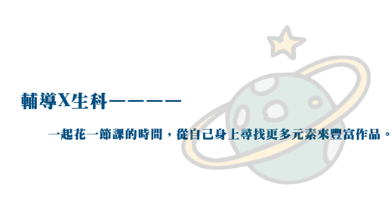
生活角色  &  人格特質 |  | 但因為這個部分，有點抽象，老師特別在這堂課增加了一個小課程，激發大家的靈感，老師挑了自己的兩個部分要來聚焦自己，讓自己能構思更多素材：  分別是：(1)生活角色(2)人格特質(10分)  (1)生活角色：  教師提問：大家還有印象什麼是生活角色嗎？之前國一、國二有上過唷！來考驗大家的記憶力。提示：如果忘記的，也可以望文生義一下～～  很好～就是「一個人生活中的各種角色」  但可能大家還是不太理解什麼是生活角色，那我現在就要以我一整天為例子，給大家更了解什麼是生活角色。  教師講解：<如ppt簡報>  教師提問：你們猜猜看，在一天中，哪個角色時間最久？  對，就是「老師」：呈現生活重心。 | 紙筆評量
發展活動 |  | 那像剛剛的一天，我們可以把它整理成一個表格：(1)時間？(2)做什麼事？(3)生活角色是什麼？  現在換大家試試看，你的生活角色有哪些？  教師提醒：等等會請同學分享。  分享完，反思：剛剛看到大家都很努力試著完成這張表格，但是不是發現，在做有些事時，很難歸類這是什麼角色？  大家認為呢？生活中都會有角色嗎？  例如：簡單地在睡前或洗澡時，反思幾個問題。a.今天發生的三件好事  b.今天我值得稱讚、鼓勵的三個優點  好的，那大家應該都寫的差不多了，還沒寫完的也沒關係，等等可以再繼續寫。一起來看一下老師這邊。  如果你覺得很難聯想的話，可以試著想一下，你會給這個角色什麼形容詞？  利用這個形容詞，再去發想成一個具體的東西。  例如：＿＿＿的學生。慵懶的-豬；積極的-猴子。  給大家5分鐘的時間，稍微構思一下，並把結果及原因記錄在名片卡背面。  (2)人格特質：大家還記得什麼是特質嗎？  就是每個人習慣、常有的行為偏好，就像我們日常生活中有喜歡吃的東西、不喜歡吃的東西，很自然而然、屬於自己，獨特有的。  剛剛這樣講可能還是有點抽象，直接給大家看一張簡易特質表。請問一下，你覺得你具有什麼特質呢？  很好，所以你做了什麼樣的行為讓自己或是別人感受到這樣的特質呢？  的確，我們很多時候特質是抽象的，但我們可以透過我們具體的行為傳遞給他人，等等會利用一個測驗中的四個題目，這樣才能得到最後的結果唷！  題目：  1.放假了，你願意出去戶外走走(E) or你選擇待在家裡讀一本好書或看電視嗎(I)？  2.學習新東西時，你是按部就班(S) or 根據自己的第六感(N)？  3.當你對某件事作決定時，常是依靠邏輯推理(T) or 傾向於情感(F)？  4. 在自己生活的各個方面喜歡有條理、預先安排(J) or 喜歡突如其來，令人驚喜？(P)  綜合以上題目，可以得到一組密碼，例如：ESTJ…，那我們接下來要來看看這組密碼代表的意思囉！  ---動物代號！  透過此活動，可以更瞭解他人是如何看自己，並可以從中將自己的特質具體、視覺化。  2.學習新東西時，你是按部就班(S) or 根據自己的第六感(N)？  3.當你對某件事作決定時，常是依靠邏輯推理(T) or 傾向於情感(F)？  4. 在自己生活的各個方面喜歡有條理、預先安排(J) or 喜歡突如其來，令人驚喜？(P)  綜合以上題目，可以得到一組密碼，例如：ESTJ…，那我們接下來要來看看這組密碼代表的意思囉！  ---動物代號！  透過此活動，可以更瞭解他人是如何看自己，並可以從中將自己的特質具體、視覺化。> | 高層次紙筆評量 |  | 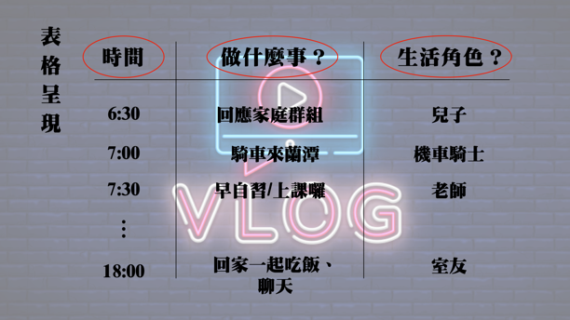
總結活動 |  | 統整這堂課的所有元素，思考可以如何應用在創作中。(10分) | 內省評量、與個人創作
活動二/單元二
活動簡述 | 繪製燈座造型 |  | 時間 | 共 2 節， 90 分鐘
學習表現 | 設 s-IV-1  能繪製可正確傳達設計理念的平面或立體設計圖。 |  | 學習目標 | 1.學習利用產出的元素來融入燈座的設計。  2.學習修改設計圖範例或自行設計燈座。
學習內容 | 生 P-IV-7  產品的設計與發展。 |  | 學習目標
教學活動  (名稱) |  | 活動內容  (含時間分配) | 評量方式 |  | 備註  (請附上教學示例圖)
設計專屬燈座 |  | 利用成品講解，學生可自行設計或參考模板加以修改或沿用。(2節課) | 上課參與度、設計圖完整度。 |  | 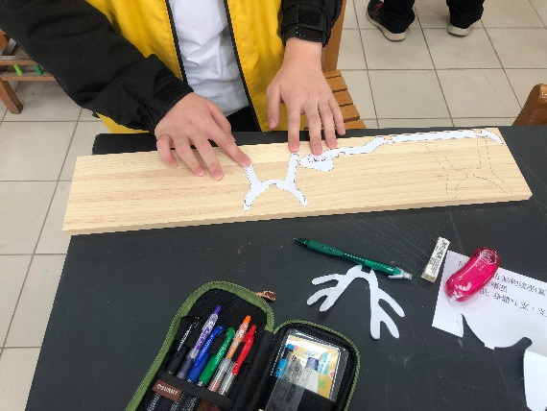  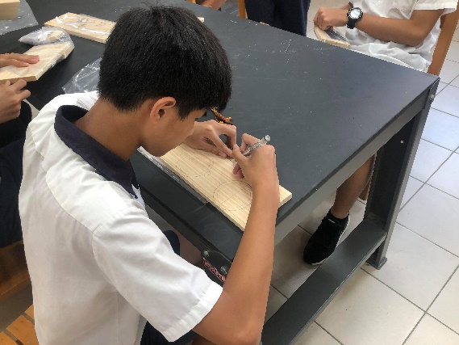
活動三/單元三
活動簡述 | 利用機具及工具製作燈座 |  | 時間 | 共 3 節， 135 分鐘
學習表現 | 設 k-IV-3  能了解選用適當材料及正確工具的基本知識。 |  | 學習目標 | - 認識手工具及電動機具。  - 能正確使用手工具及電動工具互相搭配完成材料加工。
學習內容 | 生 A-IV-5  日常科技產品的電與控制應用。 |  | 學習目標
教學活動  (名稱) |  | 活動內容  (含時間分配) | 評量方式 |  | 備註  (請附上教學示例圖)
機具介紹 |  | 介紹本次實作所需機具、使用技巧及安全注意事項(20分) | 課堂問答 |  | 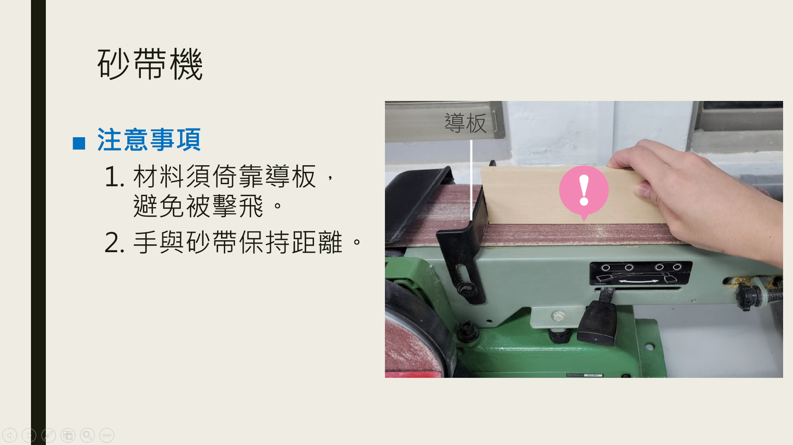  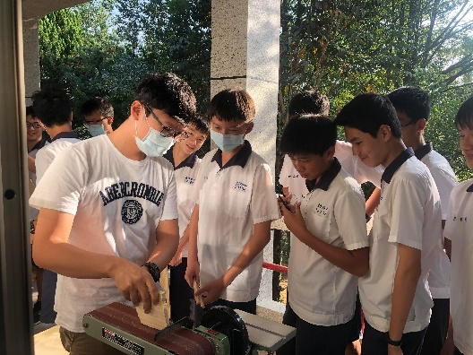
製作燈座 |  | 利用機具及手工具按照設計圖製作燈座。(115分) | 成品完整度 |  | 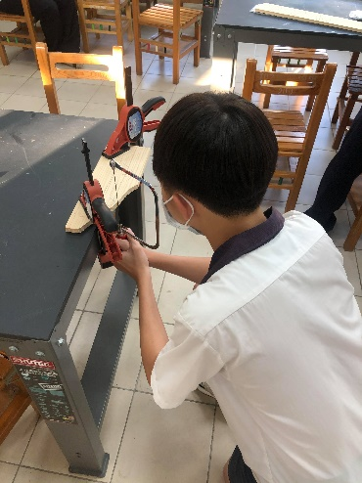
活動四/單元四
活動簡述 | 認識LED及基礎電路 |  | 時間 | 共 4 節， 135 分鐘
學習表現 | 設 s-IV-2  能運用基本工具進行材料處理與組裝。 |  | 學習目標 | - 認識led燈及基礎電路圖。  - 能正確使用烙鐵完整焊接電路。
學習內容 | 生 A-IV-5  日常科技產品的電與控制應用。 |  | 學習目標
教學活動  (名稱) |  | 活動內容  (含時間分配) | 評量方式 |  | 備註  (請附上教學示例圖)
LED亮起來! |  | 講解LED及電路相關知識(15分) | 課堂問答
烙鐵練習 |  | 講解烙鐵原理及使用注意事項並練習(30分) | 課堂問答
LED電路焊接 |  | 焊接電路並試點燈(45分) | 電路是否完成 |  | 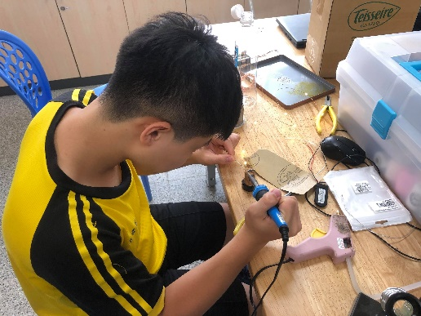  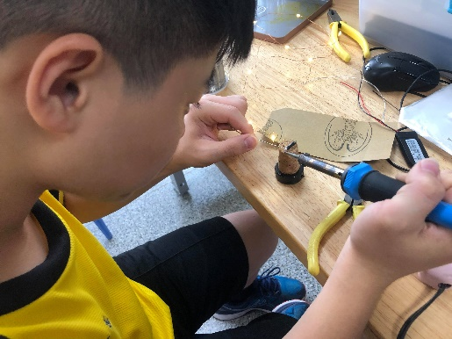  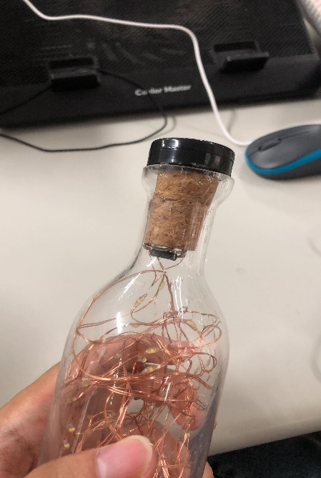
成品靜態展示 |  | 擺放作品場地布置(10分)，拍照、靜態展示及學生發表心得與感想(35分) | 學習單

- 教學回饋、參考資料
教學回饋與參考資料
教學成果與回饋 | 生活科技課-林耕民老師 授課心得：  在活動執行過程中因學生程度不一，可事先準備多種成品供學生參考，亦或是提供模板供學生修改設計。  實作過程中須注意學生使用機具之安全，因手動電動工具並用，可先培養小老師團隊幫忙分擔監看同學是否有正確操作機具工具。  輔導活動科-黃紹齊老師  一、跨領域-跨出自身領域的舒適圈，實際了解生科課的核心價值  本次課程是初次嘗試跨領域，以議題融入的方式進行協同授課，在過程中與本校科技領域林耕民老師雙方對話、討論許多次。嘗試讓輔導活動的東西更貼近學生、也更貼近科技領域的課程目標，讓議題融入更能接近現實生活，能有實踐的空間。  二、教學實作-  國三學生在此階段可以統合自我的各個層面，藉由生活角色的探討，更可以了解學生的生活狀況與日常。
參考資料  (若有  請列出) | - 廠商提供之燈座模板  - 自造中心–106年國中組銀牌獎-閃亮亮的USB動物玻璃燈座

